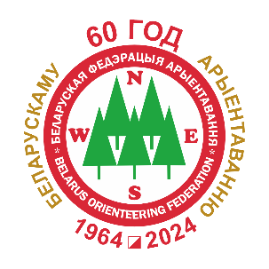


БЕЛОРУССКАЯ ФЕДЕРАЦИЯ ОРИЕНТИРОВАНИЯ

Республиканские соревнования «Чемпионат Республики Беларусь на длинной дистанции и в эстафете», Этап Кубка БФО (элита, юниоры), Этап Суперкубка БФО

Техническая информация
Бюллетень №3

30 августа - 01 сентября 2024 года, Логойский район

Министерство спорта и туризма Республики Беларусь, ОСО “Белорусская федерация ориентирования”, клуб спортивного ориентирования "Немига-Норд" приглашают принять участие в Республиканских соревнованиях «Чемпионат Республики Беларусь на длинной дистанции и в эстафете», которые состоятся в Логойском районе Минской области вблизи деревни Олешники с 30 августа по 01 сентября 2024 года.

Центр соревнований
Логойский район Минской области, вблизи деревни Олешники
(координаты: 54.278787, 27.949703, Google Maps, Yandex карты)

Программа соревнований
30 августа 2024 г. (пятница)
- Приезд участников. Размещение
31 августа 2024 г. (суббота)
- до 12.00 Приезд участников. Прохождение мандатной комиссии в центре соревнований.
- 12.15 Открытие соревнований
- 13.00 Лично-командные соревнования на длинной дистанции по группам:
- МЖ Е – Этап Кубка БФО (элита, юниоры), Этап Суперкубка БФО;
- МЖ А, В;
- до 17.00 – в центре соревнований, подача заявок на эстафету.
01 сентября 2024 г. (воскресенье)
- до 10.30 Приезд участников. Прохождение мандатной комиссии в центре соревнований.
- 11.00 Командные соревнования в эстафете (3 этапа) по группам:
- МЖ Е – Этап Суперкубка БФО;
- МЖ В;
- до 15:00 Награждение победителей и призеров Чемпионата РБ. Закрытие соревнований.

Оргкомитет
- Гл. судья – Рогалевич Сергей, тел.: +375291122121;
- Гл. секретарь – Гуйдо Елена, тел.: +375 (33) 630 77 86, email: minsk@orient.by;
- Зам. главного судьи по дистанциям – Бригинец Константин,
- Контролер БФО – Роговский Алексей,
- Инспектор – Балабанов Пётр
Состав жюри:
- Роговский Алексей
- Давидович Дмитрий
- Яковлев Андрей

Участники
- Длинная дистанция. Группы: МЕ, МА, МВ, ЖЕ, ЖА, ЖВ.
- Эстафета. Группы: МЕ, МВ, ЖЕ, ЖВ.

К участию допускаются спортсмены в составе команд клубов ОСО «БФО» (далее – клубы), сборных областей и г. Минска (далее – областей), а также спортсмены, выступающие в личном зачете. Спортсмены должны являться членами ОСО «БФО» и оплатить членский взнос за 2024 год.
Спортсмены, не являющиеся членами ОСО «БФО» либо не оплатившие членский взнос за 2024 год, допускаются к участию в соревнованиях вне конкурса.
Состав команд не ограничен.
В группы МЕ и ЖЕ на длинной дистанции допускаются спортсмены, имеющие квалификацию КМС и выше.
В порядке исключения, по решению Главной судейской коллегии в группу Е могут быть допущены спортсмены, имеющие квалификацию I спортивного разряда, а также иностранные спортсмены.
В эстафетных соревнованиях допускается участие женщин в мужских группах.
В порядке исключения, по решению Главной судейской коллегии, к соревнованиям могут быть допущены спортсмены, не достигшие совершеннолетия (2010 г.р. и старше), при наличии письменного разрешения родителей.
В эстафетных соревнованиях в конкурсе принимают участие команды, состоящие из спортсменов, представляющих один клуб или одну сборную команду области (г. Минска). Эстафетные команды, составленные из спортсменов, заявленных за разные клубы или разные сборные команды областей, принимают участие в эстафете вне конкурса.
В составах эстафетных команд клубов может выступать максимум один спортсмен не являющийся гражданином Республики Беларусь или не имеющий вид на жительство в Республике Беларусь. Эстафетная команда клуба, составленная из двух и более иностранных спортсменов, допускается к участию только в личном зачете.

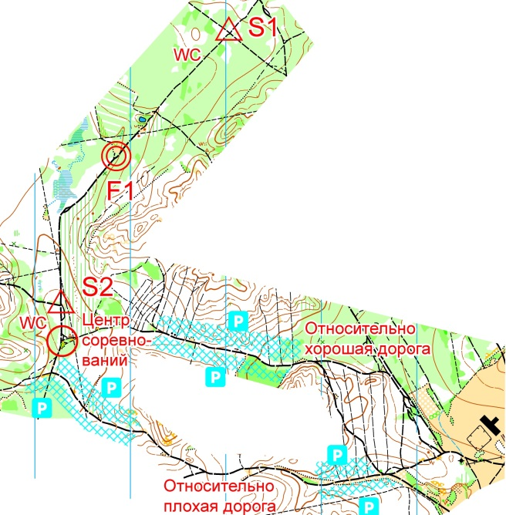
Карта: «Высшая точка Плещеницкой возвышенности», «Олешники»
Парковка автотранспорта
Возможности для парковки на арене соревнований ограничены местом и погодой, следуйте указаниям организаторов. Резервное место парковки – вдоль грунтовой автодороги на подъезде к арене соревнований.

Карта и местность
«Высшая точка Плещеницкой возвышенности», карта подготовлена в 2024 году. Автор: Константин Бригинец. Сечение рельефа – 5 метров.

«Олешники», корректировка 2023-2024 год. Автор Константин Бригинец. Сечение рельефа 5 метров.

Местность сильнопересеченная, с перепадами высот на склоне до 50 м. Закрыта на 95%, лес смешанных пород преимущественно хорошей и средней проходимости. Сеть дорог развита средне, некоторые поросли травой и видны хуже ожидаемого. Исчезающие тропы – преимущественно старые дороги, переваленные деревьями, могут теряться в направлении следования. Просеки читаются по просвету. Некоторые квартальные просеки распаханы, что существенно замедляет скорость передвижения по ним, обозначены знаком 506 (тропа). Грунт мягкий. Зарослей крапивы и борщевика нет. Встречаются следы санитарной чистки леса не внесенные в карту, что не влияет на выбор вариантов движения.
Аварийный азимут на юг до д.Олешники далее по маркировке до арены соревнований.
Карты герметизированы.

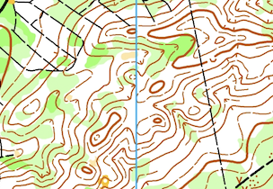
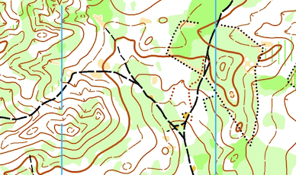

31 августа. Длинная дистанция
Старт
Раздельный. Расстояние от центра соревнований до Старта 1200 метров по маркировке.
Стартовый интервал – 2 мин.(3 мин у групп МЖ Е)
Со старта будет организован трансфер разминочной одежды в центр соревнований.
Схема старта:
-4 мин очистка ЧИПа;
-3 мин проверка ЧИПа, получение легенды;
-2 мин вход в стартовый коридор
-1 мин ожидание Старта возле карт.
Подпитка
Предусмотрены 3 пункта подпитки расположенные на возможных вариантах движения участников.
Финиш
Финиш по маркировке с последнего КП. Расстояние от финиша до центра соревнований 1000 метров. Считывание чипов в центре соревнований.
Опасные места
Слабоинтенсивное движение автотранспорта по грунтовым дорогам.
Легенды
Легенды впечатаны в карты и дополнительно выдаются участникам на старте.
Номера
Участники стартуют без нагрудных номеров.
Форма одежды
Рекомендуется закрытая форма одежды и обувь с шипами.
Туалеты
Расположены в центре соревнований и в районе старта.

Параметры дистанций

Группа | Длина, км | Кол-во КП | Масштаб | Номер пункта питания |  |  | Контрольное время
 |  |  |  | 1 (на КП) | 2 (на дороге) | 3 (на дороге) | Контрольное время
МЕ | 14,4 | 25 | 1:15 000 | 5,2 | 9,0 |  | 210 мин
МА | 9,0 | 13 | 1:15 000 | 4,5 |  | 8,0 | 180 мин
МВ | 5,4 | 13 | 1:10 000 | 3,7 |  |  | 180 мин
ЖЕ | 9,0 | 13 | 1:15 000 | 4,5 |  | 8,0 | 210 мин
ЖА | 5,4 | 13 | 1:10 000 | 3,7 |  |  | 180 мин
ЖВ | 3,8 | 10 | 1:10 000 | 2,4 |  |  | 180 мин

01 сентября. Эстафета
Старт
11.00 – МЕ, ЖЕ, МВ, ЖВ
Финиш. Передача эстафеты.
Финиш по маркировке с последнего КП. Финиширующий участник после пересечения линии финиша оставляет свою карту у судей в специально отведенном месте и предает эстафету рукой следующему этапу. Участники 2 и 3 этапов берут свою карту самостоятельно после передачи им эстафеты.
Схема передачи эстафеты:
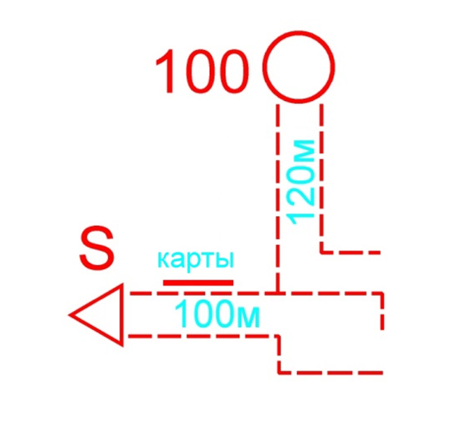
Разминка
По грунтовой дороге от центра соревнований до стартового городка.
Опасные места
Слабоинтенсивное движение автотранспорта по грунтовым дорогам.
Легенды
Впечатаны в карты.
Номера
Участники всех групп стартуют с номерами, полученными в центре соревнований утром 01 сентября с 9:30.
Туалеты
В центре соревнований.
Параметры дистанций

Группа | Длина, км | Масштаб | Группа | Длина, км | Масштаб | Контрольное время
МЕ (3 этапа) | 6,1-6,5 | 1:10 000 | ЖЕ (3 этапа) | 4,5-4,8 | 1:10 000 | 240 мин.
МВ (3 этапа) | 4,8-5,0 | 1:10 000 | ЖВ (3 этапа) | 3,8-4,0 | 1:10 000 | 240 мин.
Расстояние после зрительного КП 35-40% длины дистанции.

Подведение итогов
«Чемпионат Республики Беларусь на длинной дистанции и в эстафете»:
Общекомандный зачет подводится только для сборных команд областей. Очки начисляются согласно таблице №1. В зачет идут по 3 лучших результата у мужчин и женщин на длинной дистанции и по 1 лучшей команде в эстафете.

Таблица №1
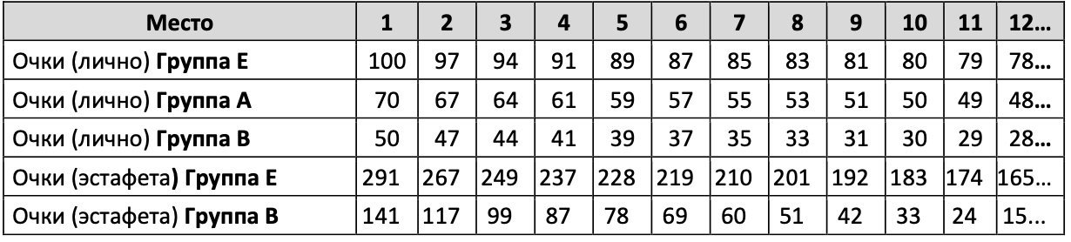
Награждение
Команды, занявшие первое, второе и третье места, награждаются дипломами соответствующих степеней.
Победители и призеры в личном зачете по группам Е награждаются дипломами и медалями соответствующих степеней, ценными призами.
Победители и призеры в группах А, В награждаются памятными грамотами.

Отметка
На соревнованиях будет применяться электронная отметка SPORTIdent. Допускается участие с личными SI-чипами любой серии. Будет использоваться бесконтактная система SPORTident AIR+. Аренда чипов – бесплатно.

Размещение
Гостиницы и турбазы г. Минска, г. Логойска. Бронирование мест самостоятельно. Полевой лагерь не организуется.

Медицинская помощь
Медицинский̆ работник будет находиться в районе финиша.

Проезд
Спортсмены используют личный транспорт.

Финансирование
Расходы, связанные с организацией и проведением соревнований, несут организаторы. Расходы по участию спортсменов и представителей команд в соревнованиях (заявочный взнос, проезд, питание, размещение) несут командирующие организации. Целевой взнос:
Длинная дистанция:
• МЕ, МА, ЖЕ, ЖА – 25 руб.
• МВ, ЖВ - 20 руб.
Эстафета
• МЕ, ЖЕ, – 25 руб.
- МВ, ЖВ – 20 руб.

Штраф за неприехавшего участника – 50% от целевого взноса.

Оплата взноса – при прохождении мандатной комиссии.

При невозможности оплаты взноса посредством наличного расчета, возможна оплата целевого взноса по безналичному расчету на расчетный счет ОСО «Белорусская федерация ориентирования»:

ОСО «Белорусская федерация ориентирования»
УНН: 100172873,
Адрес: 220034, г. Минск, ул. Чапаева, д. 3, помещение 36, блок 60,
БИК банка: UNBS BY2X,
Номер счета: BY21 UNBS 3015 1204 1310 4000 1933,
Банк: ЗАО "БСБ БАНК",
Адрес банка: г. Минск, пл. Свободы, 4.
Назначение платежа: Целевой взнос на организацию соревнований.

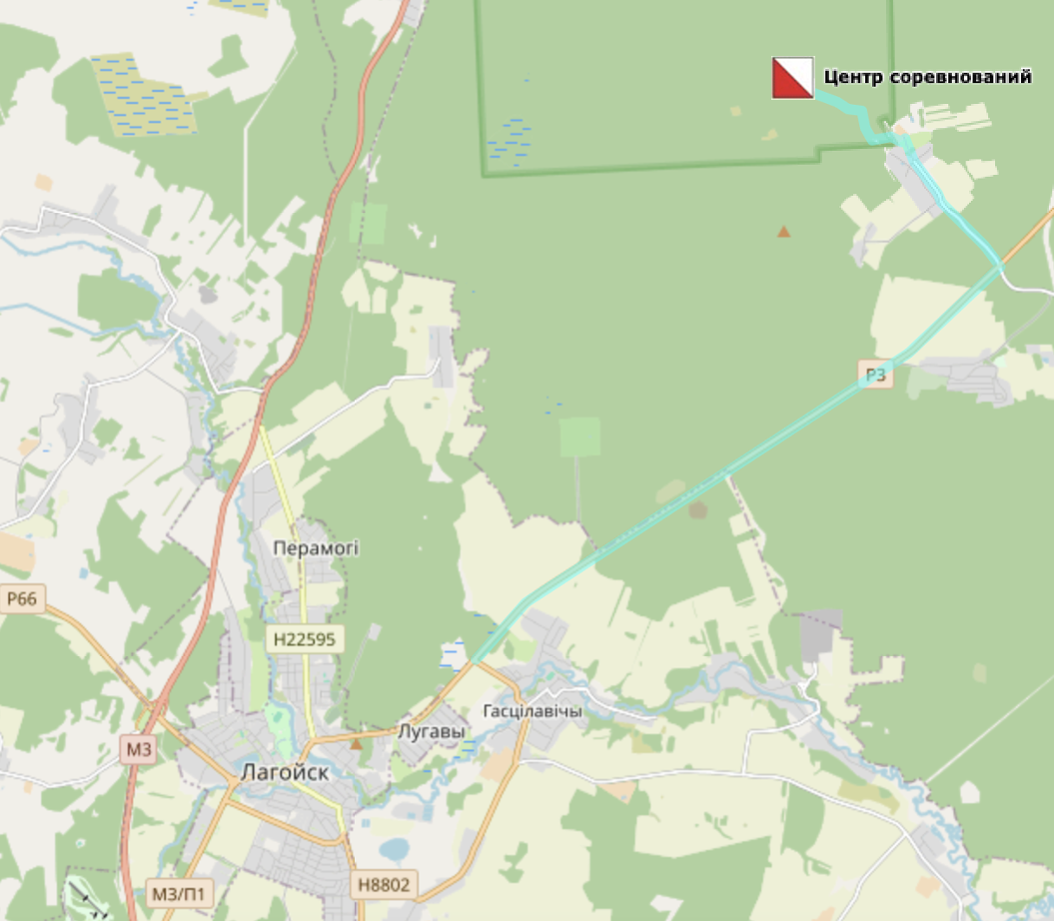
Схемы проезда

